Студопедия
Практическая работа № 1: «Обоснование

выбора технических средств»
2020-05-12
2915
Поделись с друзьями:

1
2
3
4
5
6
7
МДК 05.02. Разработка кода информационных систем
с
Откройте вклад в Т-Банк
доходностью 24
%
tbank.r
u
Перейти на сай
т
Откройте вклад в Т-Банк
с
доходностью 24
%
u
tbank.r
Перейти на сай
т

286, 287,
386,387
Для групп №
По специальности 09.02.07 « Информационные системы и программирование»

Санкт- Петербург 2019 – 2020 гг.
Составлен в соответствии с требованиями Федерального государственного образовательного стандарта (далее – ФГОС) среднего профессионального образования (далее – СПО) по специальности 09.02.07 «Информационные системы и программирование»

Организация-разработчик: СПб ГБ ПОУ «Радиотехнический колледж»
Разработчик(и): Бережков Андрей Вячеславович
Материалы являются интеллектуальной собственностью
И защищены авторским правом (гл. 70 части четвертой
ГК РФ. В п. 1 ст. 1255 ГК РФ)
Преподаватель (и): Бережков Андрей Вячеславович,

Рассмотрено на заседании
Цикловой предметной комиссии Протокол № 1 от «» августа 20 г.
Председатель ЦПК Иванов И.И.__________________

Оглавление
Пояснительная записка
. 5
Паспорт. 6
Перечень практических занятий по МДК 05.02. Разработка кода информационных систем.. 7
Четвертый семестр. 9
Тема: Разработка и модификация информационных систем.. 9 Практическая работа № 1: «Обоснование выбора технических средств
». 9
Практическая работа № 2: «Синтаксис языка программирования». 11
Практическая работа № 3: «Работа со строками». 12 Лабораторная работа № 4: «Реализация алгоритмов обработки числовых данных. Отладка приложения». 18 Практическая работа № 5: «Функции для работы с массивами». 19
Практическая работа № 6: «Реализация типовых алгоритмов».
24
Лабораторная работа № 7: «Реализация алгоритмов поиска.
Отладка приложения». 26
Практическая работа № 8: «Построение и обоснование модели проекта». 27
Практическая работа № 9: «Стоимостная оценка проекта». 29
Лабораторная работа № 10: « Построение диаграммы Вариантов использования, диаграммы последовательности и генерация кода». 31
Практическая работа № 11: «Создание класса». 33
Лабораторная работа № 12: «Работа с объектами класса». 34 Лабораторная работа № 13: «Разработка приложений для моделирования процессов и явлений. Отладка приложения».
35
Практическое занятие
№ 14: «Классы, работа с конструктором». 36 Лабораторная работа № 15: «Разработка и отладка генератора случайных символов». 37
Лабораторная работа № 16: «
Построение диаграммы
Деятельности, диаграммы Состояний и диаграммы Классов и генерация кода». 38
№  п/п | Наименование | Количество часов
Лабораторная работа № 17: « Установка и настройка системы контроля версий с разграничением ролей». 39 Лабораторная работа № 18: «Реализация обработки табличных данных. Отладка приложения» 40 Лабораторная работа № 19: «Интеграция модуля в информационную систему». 41
Лабораторная работа № 20: « Построение диаграмм потоков данных и генерация кода». 42 Лабораторная работа № 21: «Построение диаграммы компонентов и генерация кода». 43
Лабораторная работа № 22: «Построение диаграммы
Кооперации и диаграммы Развертывания и генерация кода».
44
Лабораторная работа № 23: «Программирование обмена сообщениями между модулями» 45
Лабораторная работа № 24: «Организация файлового вводавывода данных». 46
Лабораторная работа № 25: «Разработка модулей экспертной системы». 48
Приложение 1 Пример оформления краткого отчета по выполнению практического задания. 49
Приложение 2 Пример оформления отчета по выполнению практического задания. 51

Пояснительная записка
Паспорт
Перечень практических занятий по МДК 05.02. Разработка кода информационных систем
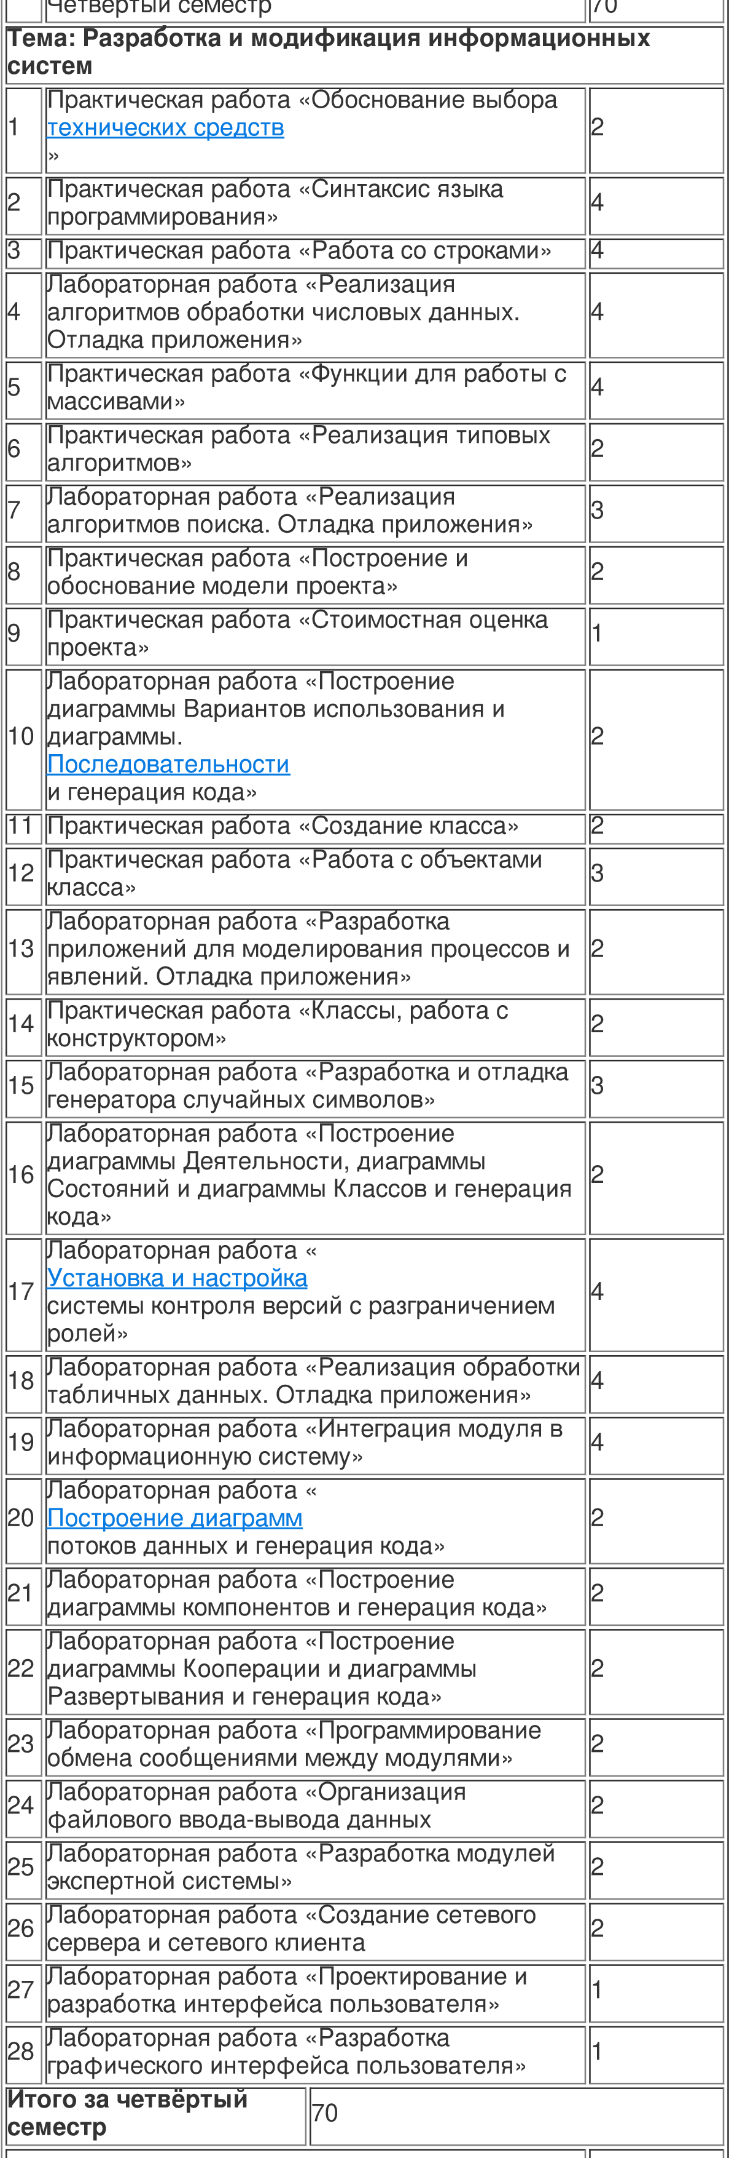

Четвертый семестр
Тема: Разработка и модификация информационных систем
Практическая работа № 1: «Обоснование выбора технических средств
»
Цель практической работы: получить навыки поиска и выбора технических средств
, подходящих для реализации проекта согласно техническому заданию.
Формируемые компетенции: ПК5.1 Собирать исходные данные для разработки проектной документации на информационную систему; ПК 5.2 Разрабатывать проектную документацию на разработку информационной системы в соответствии с требованиями заказчика; ПК 5.4 «Производить разработку модулей информационной системы в соответствии с техническим заданием»; ПК 5.6 Разрабатывать техническую документацию на эксплуатацию информационной системы
Задачи: 1) выбрать техническое задание на сайте https://zakupki.gov.ru/epz/order/extendedsearch/results.html.
Поиск следует осуществлять по ключевым словам: "
Информационная система
", "Сайт", "Приложение" и т.д.;
Итого за второй курс |  |  | 70
Третий курс
 | Пятый семестр
Тема:
1 |  |  | 1
2 |  |  | 1
3-  4 |  |  | 2
5 |  |  | 1
6-  7 |  |  | 2
 | Итого за первый сем | естр
 | Итого за второй сем | естр
- Обосновать выбор языка реализации согласно выбранномутехническому заданию; если в техническом задании указаны средства реализации, привести доказательство того, что эти средства подходят со ссылками на источники.
- При необходимости, обосновать выбор фреймворка илиCMS,базы данных и технического оборудования (к примеру, серверов).
Отчет о работе:
Отчет о работе присылается преподавателю на почту или сдаётся в электронном виде. Требования к оформлению отчета:
1) отчет предоставляется в формате.doc,.docx, согласно шаблону, представленному в Приложении 1; 2) шрифт - Times New Roman, 14. Отступ абзаца - 0. Отступ красной строки - 1,25 или 1,27.
Межстрочный интервал
- 1,5. Выравнивание по ширине. Таблицы и остальные элементы оформляется по ГОСТ 7.32-2017
- в отчете должны быть представлены результаты решениязадач с обоснованием, вывод, список источников;
- в отчете должно быть не менее двух страниц.
Источники:
1) Вендров А.М. CASE-технологии. Современные методы и средства проектирования информационных систем – URL: http://bourabai.kz/is/case/index.htm (дата обращения:
01.04.2020).. – Текст: электронный. 2) Единая информационная система в сфере закупок – URL: https://zakupki.gov.ru/epz/order/extendedsearch/results.html (дата обращения: 01.04.2020).. – Текст: электронный.
3) Остроух А.В., Суркова Н.Е. Проектирование информационных систем . - Москва: Лань, 2019.

Шкала оценивания и критерии оценки:
Умный человек решает проблемы. Мудрый человек их избегает. © Эйнштейн ==>
читать все изречения..
.
8238
7943
Понравился сайт? Поделись им с друзьями:
Оценка | Критерии оценивания выполнения задач (домашнего задания)
5 | Ход решения верный, есть доказательная база выбранных технических средств, отчет оформлен верно
4 | Ход решения верный, все его шаги выполнены правильно, но нет обоснования выбора технических средств или есть замечания по отчету
3 | Ход решения верный, задание решено не полностью
2 | Другие случаи, не соответствующие указанным критериям

Понравилась статья? Добавь ее в закладку (CTRL+D) и не
забудь поделиться с друзьями:

что вам нужно еще найти?
1
2
3
4
5
6
7
Подборка статей по вашей теме:
Тема 1.1 Исследования и их роль в практической деятельности человека
Менеджмент. Второе издание, переработанное и дополненное
Пример 2. Курсовая работа по теме «Управление системой переработки, хранения и доставки продукции»
З А Д А Н И Е. Выпускная квалификационная работа
Подготовка к написанию основных разделов ВКР и работа над рукописью
Подготовка учителя к использованию технических средств обучения в учебно-воспитательном процессе
Контроль качества теоретического и практического обучения
Методы построения технических наук, критерии истинности
что вам нужно еще найти?

